Element-UI将整个页面分为24分栏。

我们可以通过这些分栏自由组合，组成自己的栅格布局。

## 一、简单布局

1. 通过 row 和 col 组件，并通过 col 组件的 span 属性我们就可以自由地组合布局。

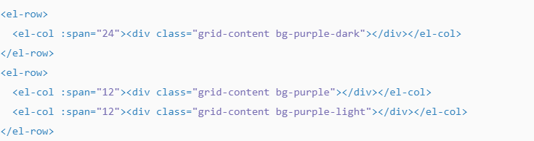

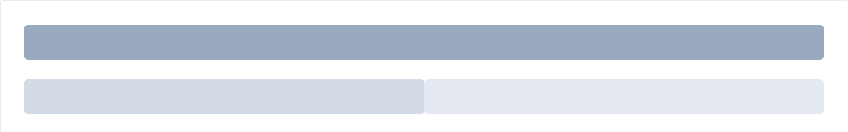

1. Row 组件 提供 gutter 属性来指定每一栏之间的间隔，默认间隔为 0。

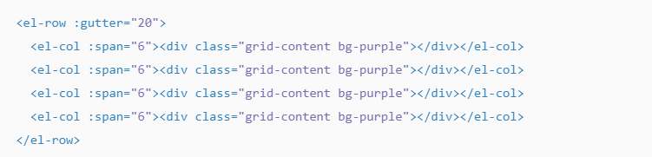

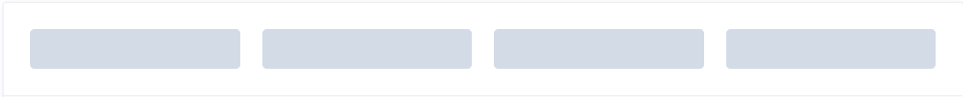

1. 通过基础的 1/24 分栏任意扩展组合形成较为复杂的混合布局。

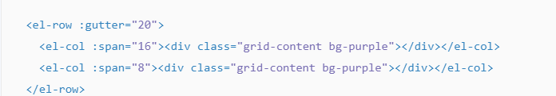





1. 通过制定 col 组件的 offset 属性可以指定分栏偏移的栏数。

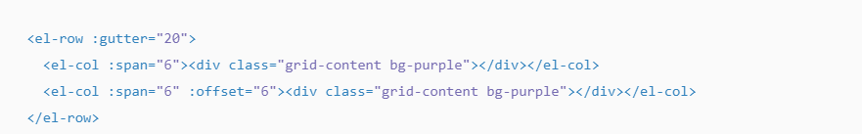



1. 将 type 属性赋值为 'flex'，可以启用 flex 布局，并可通过 justify 属性来指定 start, center, end, space-between, space-around 其中的值来定义子元素的排版方式。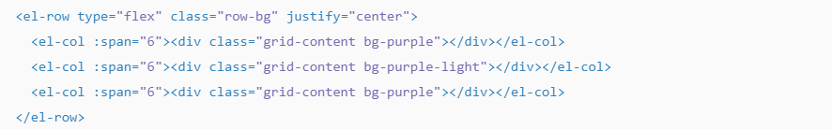



1. 参照了 Bootstrap 的 响应式设计，预设了五个响应尺寸：xs、sm、md、lg 和 xl。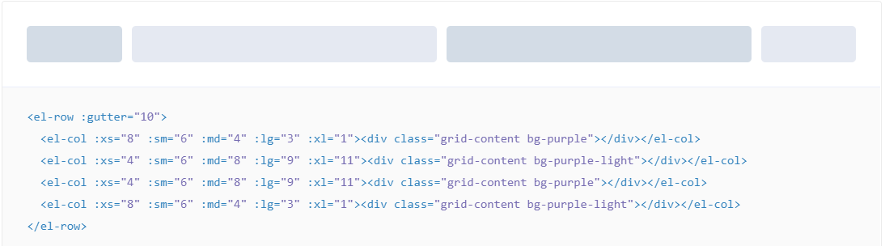
2. Element 额外提供了一系列类名，用于在某些条件下隐藏元素。这些类名可以添加在任何 DOM 元素或自定义组件上。如果需要，请自行引入以下文件：

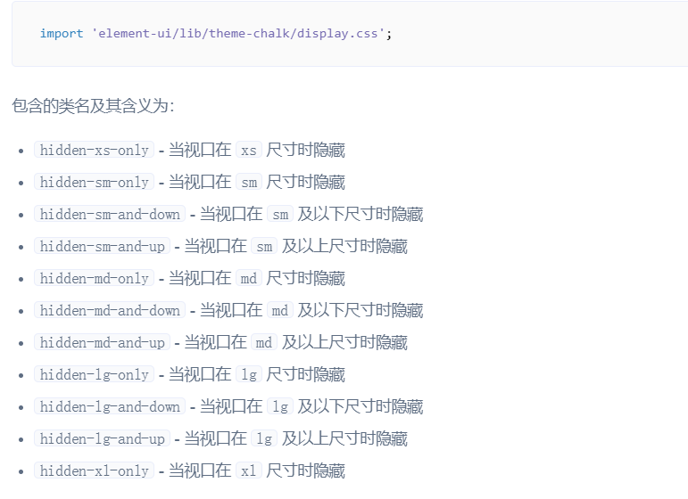

## 二、使用总结

